Priopćenje Institucije ombudsmana za zaštitu potrošača u BiH povodom 15. ožujka, Svjetskog dana prava potrošača

Svjetski dan prava potrošača (World Consumer Rights Day) je prigoda za aktivno promicanje temeljnih prava svih potrošača, za jasno izražavanje zahtjeva prema svima koji sudjeluju u tržišnim odnosima te za javni prosvjed protiv zloporaba na tržištu roba i usluga, protiv monopolističkog položaja bilo koga i bilo koje druge neuravnoteženosti na tržištu koja potkopava prava potrošača.
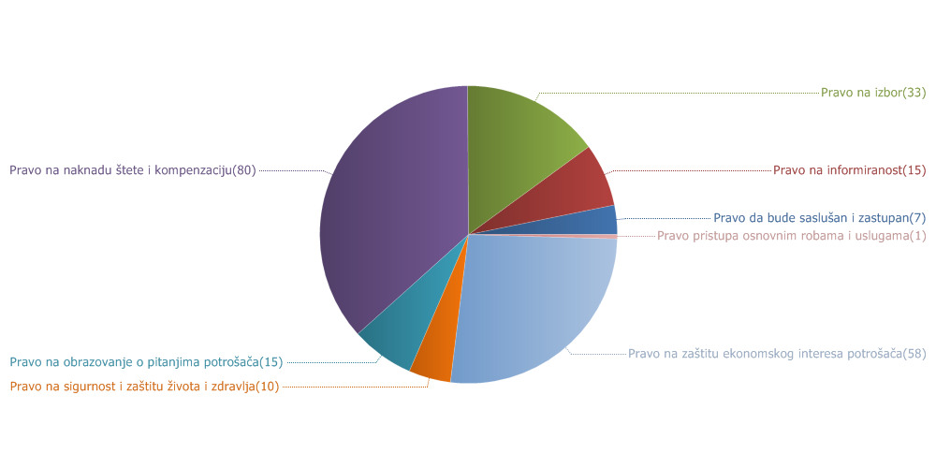Grafički prikaz žalbi potrošača prema pravima potrošača

U Bosni i Hercegovini se i dalje nastavlja praksa kršenja osnovnih potrošačkih prava i u tom smislu Institucija ombudsmana za zaštitu potrošača u Bosni i Hercegovini je i u protekloj godini zabilježila značajan broj žalbi potrošača.

Iako Zakon o zaštiti potrošača i drugi propisi potrošačke legislative osiguravaju visok stupanj zaštite korisnika ekonomskih usluga od općeg interesa, žalbe ukazuju da su česti slučajevi kršenja potrošačkih prava upravo u tom sektoru.
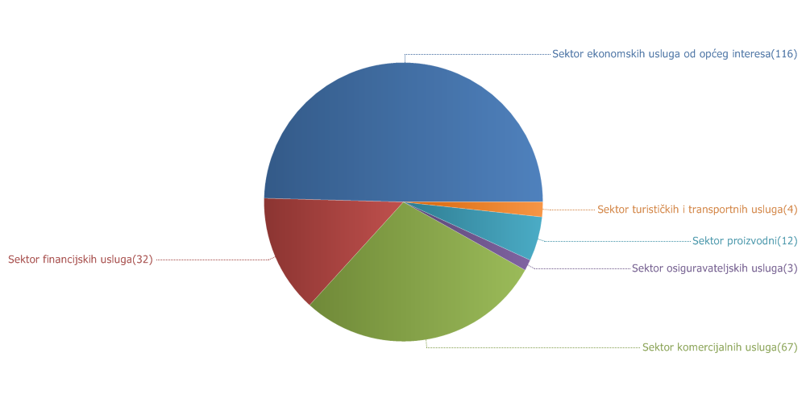Grafički prikaz žalbi potrošača prema sektorima poslovanja

Iz predmetnih žalbi vidljivo je da su razlozi za žalbe brojni, a najčešći su: nemogućnost pristupa ekonomskim uslugama-reducirana isporuka, neodgovarajuća kvaliteta pruženih usluga, nemogućnost ostvarivanja prava na obračun usluge temeljem stvarnih isporuka očitanih na brojilu potrošača, pogrešno evidentiranje i terećenje potrošača za zastarjele račune, isključenje sa mreže zbog neblagovremenog plaćanja računa, zatim preferiranje ugradnje zajedničkih vodomjera u objektima sa više stanova ili pak obračun potrošnje vode po broju osoba u domaćinstvu. Potrošači se pritom najviše žale na telekom operatere i javna komunalna preduzeća (vodovodi, toplane).
Institucija ombudsmana je u protekloj godini u suradnji sa udruženjima za zaštitu potrošača imala zajedničke aktivnosti u svrhu promicanja prava pacijenata. Naime, stanje se u zdravstvenom sustavu, sa aspekta njegovih korisnika i uzimajući u obzir postojeću pravnu regulativu, može i mora popraviti. U tom smislu održan je niz okruglih stolova sa različitim vladinim i nevladinim interesentima u cilju uspostave Zdravstvenih vijeća na lokalnom nivou.

Situaciju u financijskom sustavu i dalje obilježavaju valutna klauzula i promjenjive kamatne stope, čemu govori u prilog činjenica da su značajan broj žalitelja bili korisnici kredita u CHF valuti. Pokrenuti su brojni postupci pred sudovima od strane korisnika, inicijative za izmjenu zakonskih propisa i prijedlozi za alternativno rješavanje sporova. Ostale žalbe u ovom sektoru odnosile su se na neusklađenost principa poslovanja komercijalnih banaka i mikrokreditnih organizacija sa Zakonom o zaštiti potrošača i drugim relevantnim propisima koji reguliraju odnos financijskih organizacija i korisnika njihovih usluga.
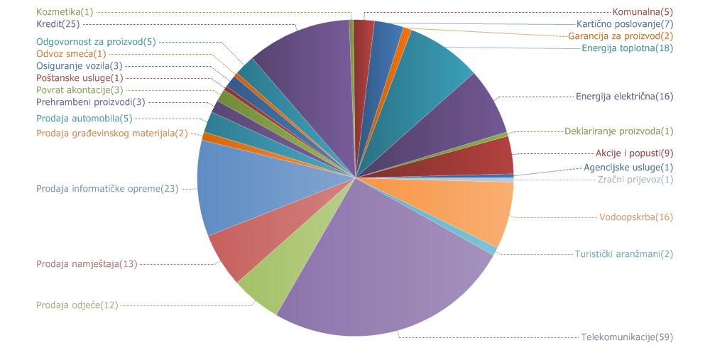

Grafički prikaz žalbi prema djelatnostima

Institucija ombudsmana je također pokrenula postupak pred nadležnim sudom koji je u tijeku, u svrhu zaštite kolektivnih interesa potrošača, a protiv jednog od telekom operatera.
Potrošači su suočeni s novi izazovima potrošačkog društva u eri modernizacije i globalizacije proizvodnje te on-line trgovine. Stoga, ovaj trenutak želimo iskoristiti upravo za ohrabrenje potrošačke populacije, a to smo svi mi, na jedan aktivan i informiran pristup potrošačkim odnosima, na neodustajanje od zakonom i podzakonskim aktima zajamčenih prava i traženje institucionalne zaštite koja je istima predviđena.
Sigurnost hrane i proizvoda, kao i zaštita zdravlja ljudi jeste i dalje prioritet koji zahtijeva aktivnosti velikog broja aktera na tržištu u čemu vodeću ulogu imaju Agencija za sigurnost hrane i Agencija za nadzor nad tržištem u BiH.

